电子科技大学
计算机科学与工程学院

标 准 实 验 报 告

（实验）课程名称 汇编语言程序设计

电子科技大学教务处制表

电 子 科 技 大 学
实 验 报 告
学生姓名：卢凡 学 号：2015060501022 指导教师：俸志刚
实验地点：主楼A2-412 实验时间：2015-2016学年第二学期
一、实验室名称： 计算机学院实验中心
二、实验项目名称：汇编语言游戏——打飞机Figther
三、实验学时：16学时
四、实验目的：
1．掌握C、C++语言的运用；
2．掌握面向对象编程思想；
3．熟悉在PC机上编辑、汇编、连接、调试和运行汇编语言程序的过程。
五、用户人群：
全年龄适用。
六、实验内容：
游戏组成：
背景音乐
左右键，控制移动飞机
限制左右边界
空格键开炮，显示运动的炮弹
炮弹飞出边界处理
随机产生敌机，并向下运动
敌机飞出边界处理
碰撞处理（敌机与炮弹碰撞）
计分及显示
敌机炮弹处理
被敌机击中处理（炸毁、3条命）
过关控制（过关需要计分、游戏速度控制）
七、实验器材：
PC微机一台
八、实验步骤：
- 配置开发环境：Visual Studio 2015、SFML
实战：
模块：

Game类：程序运行
Load类：加载所有资源文件
Type类：文字类
Flying类:所有移动的类都从它继承；
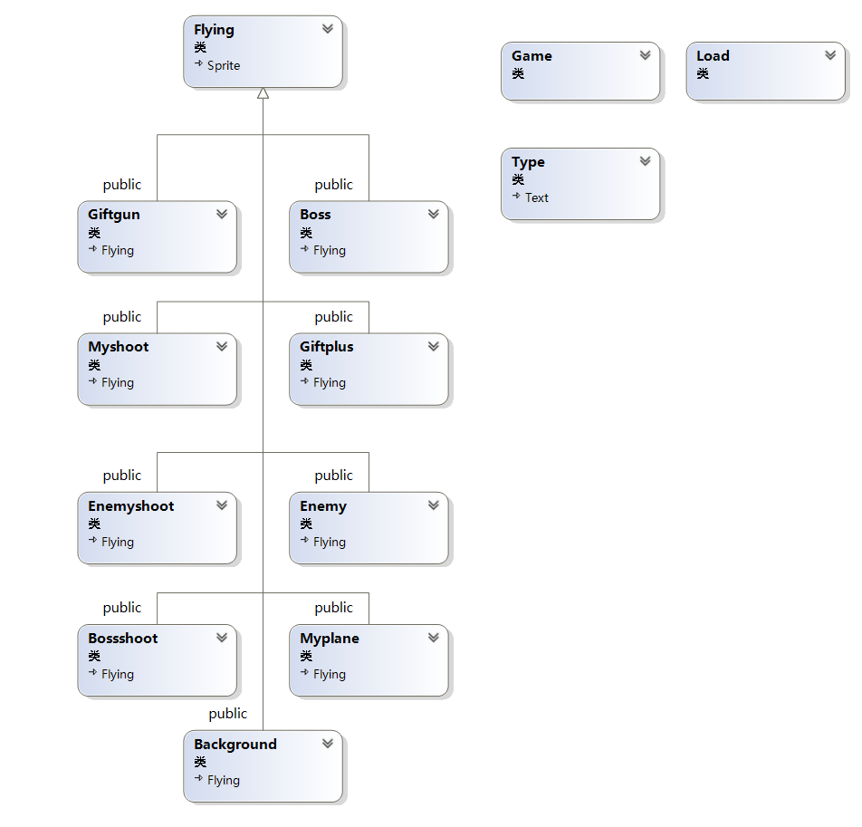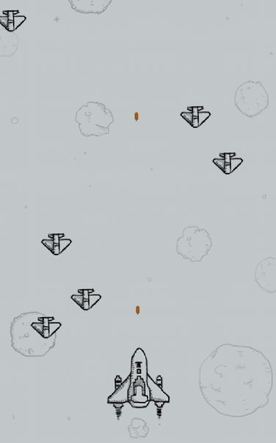

九、实验结果分析：
玩家评价：反响强烈，仍有不足
反思：爆炸效果以及爆炸声音有待完善
十一、总结及心得体会：
通过本实验的练习，熟悉了C++语言的编程思想，锻炼了实战的技巧
十二、对本实验过程及方法、手段的改进建议：
未添加模块：最高分记录、鼠标控制移动等。

报告评分：
指导教师签字：

